**Gazeta nowej kontroli**

**z dnia 03.06.25r**

**Wybory prezydenckie**

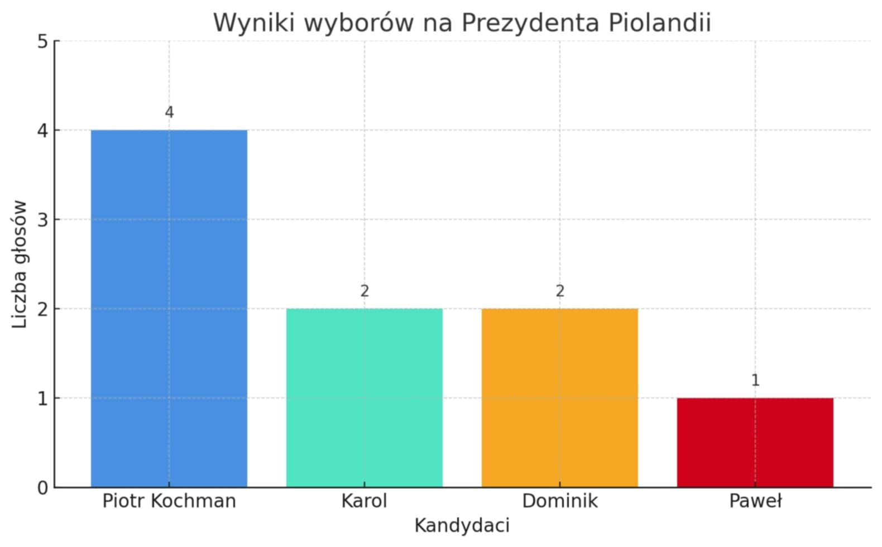2 czerwca w poniedziałek odbyły się wybory prezydenckie, które zakończyły się w ten sam dzień. Ogłoszono takowe wyniki (zdjęcie po lewej stronie) widać w niej miażdżącą przewagę kandydata Piotra Kochmana z partii ZWP. Czy Piotr będzie dobrze się sprawował w roli prezydenta? Nie wiadomo ale miejmy nadzieję, że wszystko będzie dobrze.

**Serwer Piolandii**

Niestety serwer Piolandii (w minecraft) nie jest już dużej wspierany z powodu znikomej aktywności członków. Może być to spowodowane tym, że przez automatyczną aktualizacje pierwszego serwera Piolandii, wszystko się usuneło, dlatego członkowie kraju nie chcą już grać na innych tego typu serwerach.

**Stona internetowa Piolandii**

Zapraszamy na oficjalną stronę Piolandii, na której możesz znaleźć gazety nowej kontroli, jak i inne niezależne gazety (np. PioTV) oraz ustawy i konstytucje Piolandii